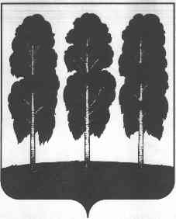

**АДМИНИСТРАЦИЯ БЕРЕЗОВСКОГО РАЙОНА**

**ХАНТЫ-МАНСИЙСКОГО АВТОНОМНОГО ОКРУГА – ЮГРЫ**

**ПОСТАНОВЛЕНИЕ**

от 21.10.2024 № 957

пгт. Березово

О внесении изменений в постановление администрации Березовского района от 06.06.2024 № 529 «О приемочной комиссии по вопросам перевода жилых помещений в нежилые и нежилых помещений в жилые помещения, согласования проведения переустройства и (или) перепланировки помещений в многоквартирных домах, расположенных на территории городского поселения Березово и о признании утратившими силу некоторых муниципальных правовых актов городского поселения Березово»

В связи с организационно-кадровыми изменениями в администрации Березовского района:

1. Внести в приложение 2 к постановлению администрации Березовского района от 06.06.2024 № 529 «О приемочной комиссии по вопросам перевода жилых помещений в нежилые и нежилых помещений в жилые помещения, согласования проведения переустройства и (или) перепланировки помещений в многоквартирных домах, расположенных на территории городского поселения Березово и о признании утратившими силу некоторых муниципальных правовых актов городского поселения Березово» следующие изменения:
   1. вывести из состава приемочной комиссии Мокина Вячеслава Владимировича – исполняющего обязанности директора МКУ «Управление капитального строительства и ремонта Березовского района» (по согласованию);
   2. ввести в состав приемочной комиссии Шундеева Александра Николаевича - директора МКУ «Управление капитального строительства и ремонта Березовского района» (по согласованию);
   3. слова «заместитель председателя комитета по земельным ресурсам и управлению муниципальным имуществом администрации Березовского района» заменить словами «заместитель председателя комитета, заведующий отделом реестра муниципальной собственности комитета по земельным ресурсам и управлению муниципальным имуществом администрации Березовского района».
2. Разместить настоящее постановление на официальных веб-сайтах органов местного самоуправления Березовского района и городского поселения Березово.
3. Настоящее постановление вступает в силу после его подписания.

И.о главы района И.В. Чечеткина